TISKOVÁ ZPRÁVA
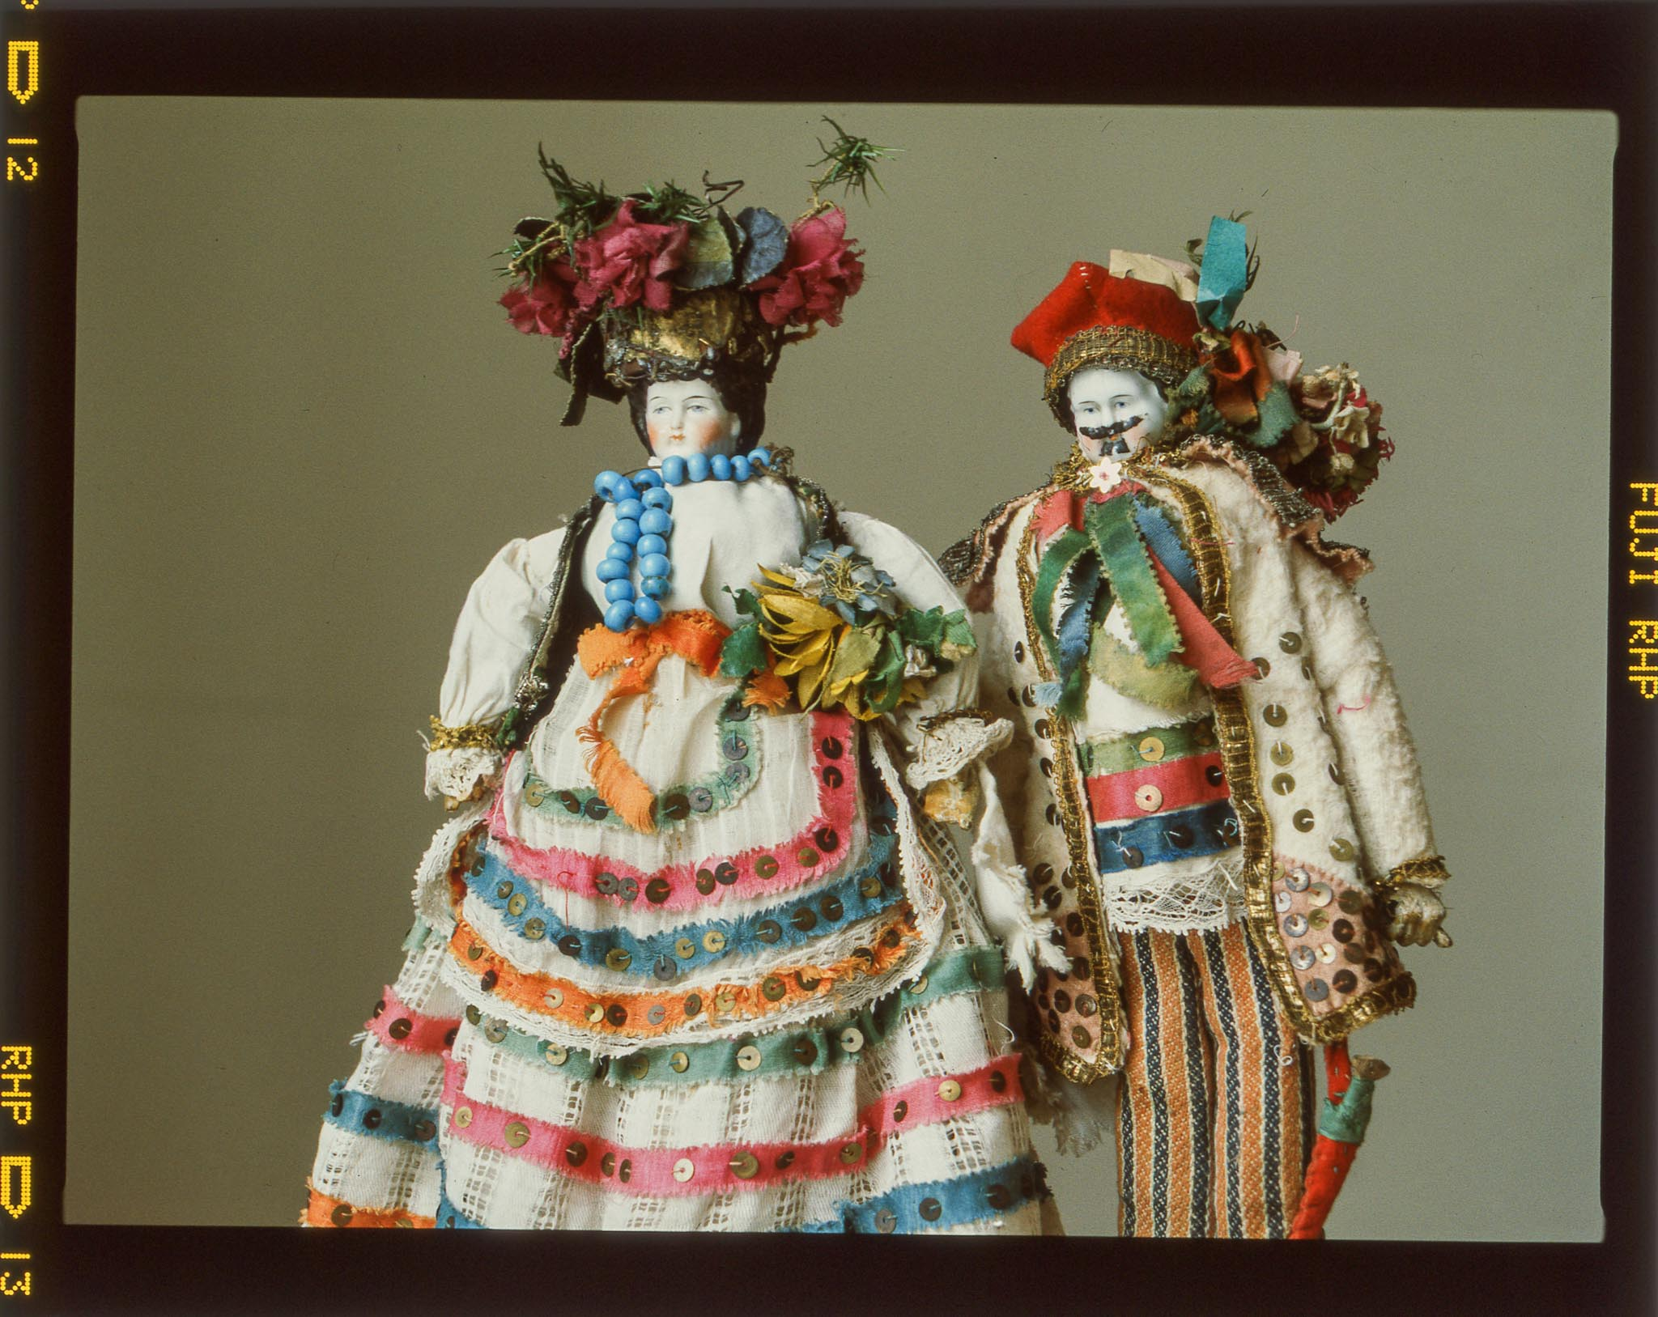

Loutky z celého světa objektivem Josefa Ptáčka

Ve čtvrtek 21. března slavíme Světový den loutkového divadla. Při této příležitosti se v Muzeu loutkářských kultur v Chrudimi uskuteční v 17 hodin vernisáž zbrusu nové výstavy nazvané Vyfoť mě, když to dokážeš! Výstava představí návštěvníkům loutky a loutkářské fenomény celého světa objektivem předního českého fotografa Josefa Ptáčka.

Josef Ptáček (*1946) je v nejlepším slova smyslu legendou. Jeho fotografie z divadelního prostředí pomohly zachytit a navždy uchovat mnohé z toho nejdůležitějšího, co se v uplynulém půlstoletí na prknech zejména loutkových divadel odehrálo. Ať již to byly režijní počiny Josefa Krofty v Malém divadle v Českých Budějovicích, kde Josef Ptáček s fotografií začínal, slavná inscenace Máj v Naivním divadle v Liberci nebo představení Divadla DRAK s loutkami Petra Matáska či Františka Vítka, v němž působil celých třicet let. Ve své tvorbě vždy kladl důraz na zachycení vztahů, emocí a poselství, které jsou v divadle zcela zásadní. Josef Ptáček je rovněž významným pedagogem vzdělávajícím adepty divadelní fotografie na loutkářské katedře DAMU i katedře fotografie FAMU.

Výstava nazvaná Vyfoť mě, když to dokážeš! s podtitulem Světové loutkářství objektivem Josefa Ptáčka nabídne návštěvníkům téměř 100 fotografií loutek a loutkářských fenoménů z mnoha koutů celého světa. Snímky vznikaly mezi lety 1992-1993 a byly původně určeny pro publikaci pojednávající o loutkářských tradicích, tehdejších loutkových souborech a loutkohercích, kterou plánovalo vydat belgické nakladatelství Casterman. Tento jedinečný projekt trval dva roky, během nichž Josef Ptáček navštívil renomovaná evropská loutkářská muzea, sídla významných souborů i loutkové festivaly v Gentu a Lublani. I když publikace nakonec nevyšla, vzniklé fotografie jsou důkazem Ptáčkova vynikajícího citu pro detail i schopnosti umně pracovat s proměnlivými podmínkami a podněty, které rytmus loutkového představení či průvodu obnáší. Svým objektivem také mistrně zachytil nadšené reakce publika a zejména loutkářské jevy typické pro jednotlivé země.

Ambicí výstavy v Muzeu loutkářských kultur je nejen seznámit veřejnost se světovými loutkářskými fenomény, přiblížit jejich jedinečnost a zároveň ukázat rozmanitost celého loutkového světa, ale rovněž vzdát hold jedné z nejvýraznějších osobností moderní české fotografie. Vernisáž výstavy se uskuteční za účasti Josefa Ptáčka ve čtvrtek 21. března od 17 hodin a je otevřená pro širokou veřejnost. Výstava potrvá v Muzeu loutkářských kultur v Chrudimi až do 1. září 2024.

autor: Břetislav Oliva

Kontaktní údaje:

Břetislav Oliva
email: bretislav.oliva@puppets.cz
tel. 778 712 531

